A je po Vánocích. Také jste je prožili v klidu a pohodě? Také se vám stýskalo po sněhu? A také jste se tak těšili do školy na kamarády?
V dnešním čísle se ještě vrátíme před vánoční svátky, protože některé informace vám ještě dlužíme.
Takže …
Umístění v soutěži Výroba ozdob na vánoční stromeček
nebo cokoliv k Vánocům.
1. místo Lenka Vojtechová 2.tř.
2. místo Deniska Benešová 2.tř.
3. místo Nikol Lebenhartová 1.tř.
Všechny vaše výrobky byly použity na vánoční trhy. Vaše výrobky byly velmi pěkné a jsme rádi, že jste se zúčastnili.

Vyhodnocení soutěže - Mikulášská laťka
mladší žákyně starší žákyně
1. místo Sýkorová Zuzana 1. místo Habartová Jitka
2. místo Tajstrová Karolína 2. místo Výběrová Martina
3. místo Burešova Simona 3. místo Cihlářová Lenka

mladší žáci starší žáci
1. místo Schneider Radek 1. místo Moos Marek
2. místo Hofman Jiří 2. místo Náprava Josef
3. místo Svoboda Vlastimil
Pohádka MYŠKA A DORT… 2. díl
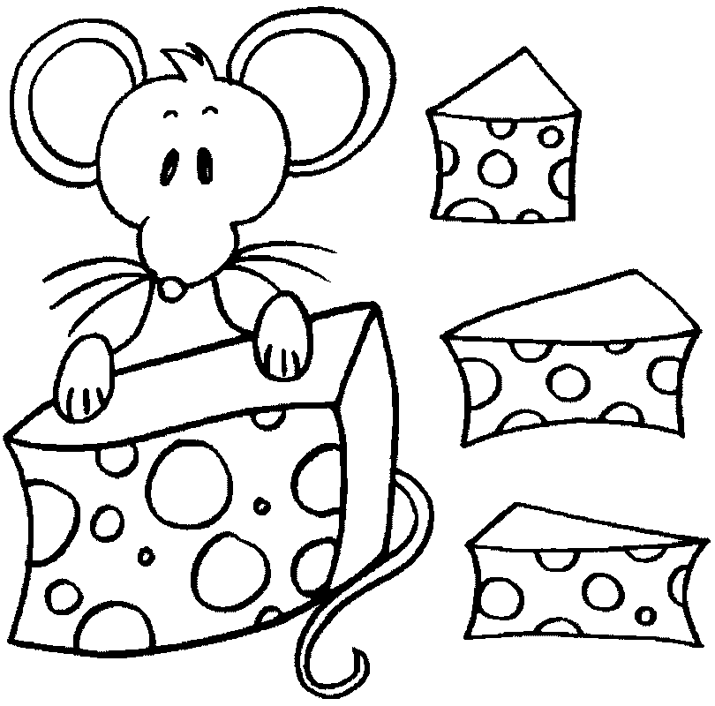
Po tom kousku s dortem zmizela myška v cukrářské dílně a skočila do necek s moukou. Cukrář si vytřel šlehačku z očí a běžel za ní. Viděl, že z mouky trčí myší ocásek, a hbitě po něm sáhl - rozvířil se však pouze obrovský oblak mouky; myšku nelapil. Vztekem bez sebe se cukrář pátravě rozhlížel. I když se moučný mrak pomalu usadil, myš v dílně nikde neodhalil. Kam se jenom ta potvora proklatá mohla schovat?
Protože však čekající zákazníci už byli netrpěliví, vzdal se dalšího hledání a s usouženým výrazem se vrátil do krámu. Zachmuřeně pohlédl na zničený smetanový dort. Ještě pořád měl na tvářích stopy po šlehačce a navíc teď byl ještě celý zamoučený. Napřed se zahihňal malý Fratík, pak se dala do smíchu Kateřina a potom se už chechtali všichni zákazníci v krámě. Nakonec se rozesmál i sám cukrář. Odklidil zborcený dort a očistil si obličej i zástěru. Brzy krám vypadal jako před myším vpádem. Cukrář prodával vesele dál.
Aniž ji někdo zpozoroval, vrátila se ve všeobecném shonu do krámu z dílny i myška. Vběhla pod pult, kde měl cukrář připraveny další dorty k prodeji. Mezi nimi byl i voňavý čokoládový dort. Po předchozím pronásledování dostala myška zase hlad, a tak bez nejmenšího zaváhání začala olizovat čokoládovou polevu. Obchod se mezitím téměř vyprázdnil. Většina zákazníků byla obsloužena a rozloučila se. Teď už tu stála jenom Kateřina s maminkou. "Zítra slavím narozeniny," řekla Katka, "a smím si vybrat narozeninový dort. Nejradši bych chtěla čokoládový." Cukrář se usmál, sáhl pod pult a vyndal čokoládový dort. Netušil, že v něm seděla myška, která ho tak pozlobila.
Nazítří Katčina maminka dort vyzdobila sedmi svíčkami - Kateřině bylo sedm let. Myška v dortu nebyla hloupá, a proto si uvědomila, jak se má při takové příležitosti chovat. Věděla, že by ji tak jako tak odhalili, proto honem vyrazila z dortu. Na to, aby někde natrhala květiny, nezbyl čas, tak vyškubla kytici z vázy. Když pak přišla Kateřina s maminkou do pokoje, gratulovala jí s hlubokou úklonou. Maminka se vyděsila, protože teď už ten báječný dort nemohla nikomu nabídnout. Zato Kateřina na takové všední záležitosti nemyslela. "To je od tebe strašně roztomilé!" zvolala okouzleně. Chtěla myšku pohladit a vztáhla po ní ruku. Jenže myš měla své zkušenosti, udělala přemet, za který by se nemusela stydět sportovní přebornice, a vyskočila oknem. Dívka se za ní zklamaně dívala. Když pak za ní přišli hosté, nepochutnali si tentokrát na čokoládovém dortu, zato slyšeli příběh o myšce v dortu.
Tak ještě něco ze zeměpisu …
Kdo vypustil první umělou družici?
První umělou družici vypustil do vesmíru 4.října 1957 Sovětský svaz. Nazývala se Sputnik 1, měla tvar koule o průměru 56 cm a vážila 83,6 kg.
Lámejte si hlavičky
Uspořádej skupiny slov tak, aby vznikla čtyři spolu související slova. Která to jsou? Napovím vám, jsou to názvy planet.
ŠNUVEE STUNAR SRAM TOLUP
Které číslo chybí v této číselné řadě?
1, 5, ?, 50, 100, 500

Náš rozhovor
Tahle žákyně chodí do IX. třídy a my jsme s ní udělali rozhovor, poznáte o kterou žákyni jde? Je to Nikola Mládková.
Co bys chtěla ve škole změnit?
No to by jsme tady byli moc dlouho.
Čemu se budeš věnovat po skončení IX. třídy?
Chtěla bych studovat v Mariánských Lázních HOTELNICTVÍ A CESTOVNÍ RUCH.
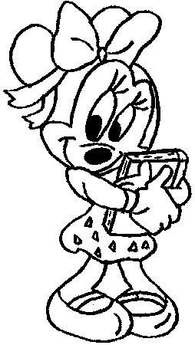
Jak trávíš volný čas?
Někdy se učím, ale jinak jsem tady ve Stráži s kamarády.
Jo a nebo sedím u televize a u počítače.
Nejoblíbenější učitel?
Žádný. Nemám k nim žádný vztah.
Tvůj prospěch ve škole?
Tak dobrej, až se mi z těch pětek kulatí hlava víc a víc.
Básničky o Vánocích … Vtip, vtip, vtip …
Vánoce
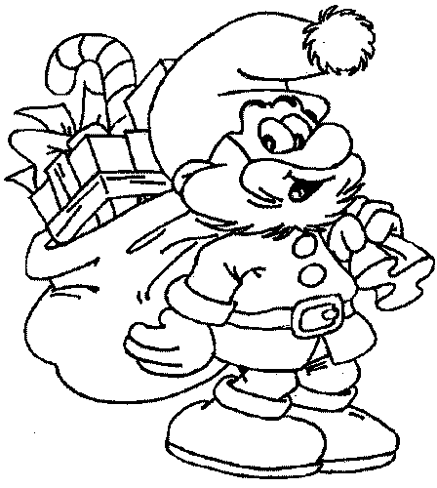
A přišly nám Vánoce, Dva opilí chlapi hrajou nad kanálovou mříží šachy. těšili jsme se velice. Po chvíli se jeden rozčílí
Bude taky Štědrý den, a říká: „To nemá cenu. Někdo nám krade figurky!“
na dárky se těšíme jen.
Nastrojíme stromeček
a vyzdobíme domeček.
Chytneme taky kapříka,
který ve vaně ploutvemi stříká.

Zima (Patrik Svoboda)
Náhle přišla zima,
studený je klima.
Sníh pořád nepadá,
pochmurná je nálada.
Jediná vada na týhle zimě,
Vánoce na blátě,
tak zrušte je klidně.

Vánoční cukroví po Vánocích
Nemáte ještě dost sladkého? Chcete abychom vám prozradili tip na (po)vánoční cukroví? Recept je velmi jednoduchý.
Banány s piškoty máčené v čokoládě
Budete potřebovat: 1 balíček piškotů
2-3 banány
čokoládu na vaření(čokoládová poleva)
párátka
Banány nakrájíme na plátky, vložíme mezi 2 piškoty a spojíme párátkem. V rozpuštěné čokoládě namáčíme piškoty a dáme ztuhnout.
Přejeme vám úspěšný vstup do roku 2007

